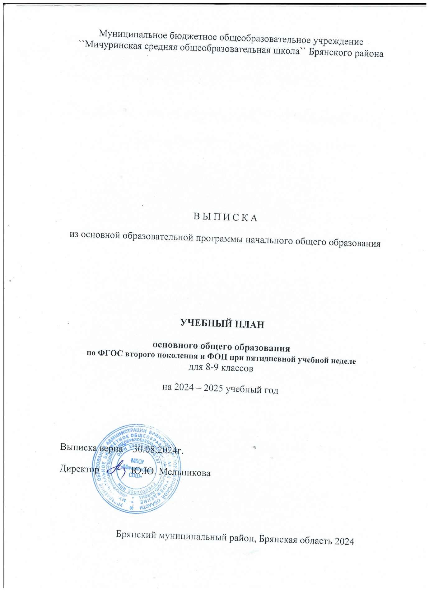

**ПОЯСНИТЕЛЬНАЯ ЗАПИСКА**

Учебный план приведен в соответствие с федеральным учебным планом Федеральной образовательной программы основного общего образования, утвержденной приказом Минпросвещения от 18.05.2023 № 370 с учетом изменений, внесенных приказом от от 19.03.2024 № 171.

В связи с тем что в школе в 2024/25 учебном году осваивать ООП ООО по ФГОС второго поколения будут только 8–9-е классы, учебный план фиксирует общий объем нагрузки, максимальный объем аудиторной нагрузки обучающихся, состав и структуру предметных областей, распределяет учебное время, отводимое на их освоение по классам и учебным предметам, только для 8–9-х классов.

В основу учебного плана положен вариант федерального учебного плана № 4 Федеральной образовательной программы основного общего образования, утвержденной приказом Минпросвещения от 18.05.2023 № 370 с учетом изменений, внесенных приказом от от 19.03.2024 № 171.

Вариант № 4 предназначен для образовательных организаций, в которых обучение ведется на русском языке, но наряду с ним изучается один из языков народов России в режиме 5-дневной учебной недели.

Общее количество часов учебных занятий за пять лет — 5338 часов.

Учебный план состоит из двух частей: обязательной части и части, формируемой участниками образовательных отношений.

Обязательная часть учебного плана определяет состав учебных предметов, обязательных для всех имеющих по данной программе государственную аккредитацию образовательных организаций, реализующих образовательную программу основного общего образования, и учебное время, отводимое на их изучение по классам (годам) обучения.

В соответствии с ФОП ООО в учебный предмет «Математика», помимо учебных курсов «Алгебра», «Геометрия», включен учебный курс «Вероятность и статистика». Изучение учебного курса «Вероятность и статистика» предусмотрено в 7–9-х классах и включено в учебный план в объеме 1 час в неделю.

Учебный предмет «История» в рамках обязательной предметной области «Общественно-научные предметы» в соответствии с ФОП ООО включает в себя учебные курсы «История России» и «Всеобщая история», на которые суммарно отводится по 2 часа в неделю в 5–9-х классах. В 9-м классе в соответствии с ФОП ООО и Методическими рекомендациями, которые Минпросвещения направило письмом от 03.03.2023 № 03-327, в учебный предмет «История», помимо учебных курсов «История России» и «Всеобщая история», включен модуль «Введение в новейшую историю России» объемом 17 часов.

Часть учебного плана, формируемая участниками образовательных отношений, определяет время, отводимое на изучение учебных предметов, учебных курсов, учебных модулей по выбору обучающихся, родителей (законных представителей) несовершеннолетних обучающихся.

Время, отводимое на данную часть федерального учебного плана, в МБОУ « Мичуринская СОШ» использовано на преподавание модуля «Функциональная грамотность» 8 класс:, объем 0,5 часа

Промежуточная аттестация – процедура, проводимая с целью оценки качества освоения обучающимися части содержания (четвертное оценивание) или всего объема учебной дисциплины за учебный год (годовое оценивание).

Промежуточная/годовая аттестация обучающихся за четверть осуществляется в соответствии с календарным учебным графиком.

Все предметы обязательной части учебного плана оцениваются по четвертям. Предметы из части, формируемой участниками образовательных отношений, являются безотметочными и оцениваются «зачет» или «незачет» по итогам четверти.

Порядок проведения промежуточной аттестации определяются «Положением о формах, периодичности и порядке текущего контроля успеваемости  
и промежуточной аттестации обучающихся Муниципальное бюджетное общеобразовательное учреждение ``Мичуринская средняя общеобразовательная школа`` Брянского района. В 5-8 классах с учетом всероссийских проверочных работ в качестве итоговых контрольных работ по следующим предметам:

* в 5 классе по учебным предметам: русский язык, математика, история, биология
* в 6 классе по учебным предметам: русский язык, математика, история, биология, география, обществознание
* в 7 классе по учебным предметам: русский язык, математика, история, биология, география, обществознание, физика, иностранный язык (английский)
* в 8 классе по учебным предметам: русский язык, математика, история, география, биология, обществознание, физика, химия;

По остальным предметам учебного плана предусмотрены следующие формы:

|  |  |  |
| --- | --- | --- |
| Класс  Предмет | 8 | 9 |
| Литература | Тест | Тест |
| Родной язык | Диктант | Диктант |
| Родная литература | Проект | Проект |
| Английский язык | Контрольная работа | Контрольная работа |
| Второй иностр.язык (немецкий) | Тест | Контрольная работа |
| Информатика | Контрольная работа | Контрольная работа |
| Музыка | Урок-концерт | - |
| Труд | Проект | Проект |
| ОБЗР |  |  |

Освоение основной образовательной программ основного общего образования завершается итоговой аттестацией.

Нормативный срок освоения основной образовательной программы основного общего образования составляет 5 лет.

**Учебный план основного общего образования**

|  |  |  |  |  |
| --- | --- | --- | --- | --- |
| **Предметные области** | **Учебные предметы** | **Количество часов в неделю** | | **Всего за 2 года обучения** |
| **Классы** | **8-й** | **9-й** |
| **Обязательная часть** | | | | |
| **Русский язык и литература** | Русский язык | 3 | 3 | 6 |
| Литература | 2 | 3 | 5 |
| **Родной язык и родная литература** | Родной язык (русский) | 0,5 | 0 | 0,5 |
| Родная литература (русская) | 0,5 | 0 | 0,5 |
| **Иностранные языки** | Иностранный язык (английский) | 3 | 3 | 6 |
| Второй иностранный язык (немецкий) | 1 | 0,5 | 1,5 |
| **Математика и информатика** | Математика | – | – | – |
| Алгебра | 3 | 3 | 6 |
| Геометрия | 2 | 2 | 4 |
| Вероятность и статистика | 1 | 1 | 2 |
| Информатика | 1 | 1 | 2 |
| **Общественно-научные предметы** | История | 2 | 2,5 | 4,5 |
| Обществознание | 1 | 1 | 2 |
| География | 2 | 2 | 4 |
| **Естественно-научные предметы** | Физика | 2 | 3 | 5 |
| Биология | 2 | 2 | 4 |
| Химия | 2 | 2 | 4 |
| **Основы духовно-нравственной культуры народов России** | Основы духовно-нравственной культуры народов России | – | – | – |
| **Искусство** | Музыка | 0,5 | – | 0,5 |
| Изобразительное искусство | – | – | - |
| **Технология** | Труд (технология) | 1 | 1 | 2 |
| **Основы безопасности и защиты Родины** | Основы безопасности и защиты Родины | 1 | 1 | 2 |
| **Физическая культура** | Физическая культура | 2 | 2 | 4 |
| **Итого** | | 32,5 | 33 | 65,5 |
| **Часть, формируемая участниками образовательных отношений** | | 0,5 | - | 0,5 |
| Функциональная грамотность | | 0,5 |  | 0,5 |
| **Максимально допустимая нагрузка (при пятидневной рабочей неделе)** | | **33** | **33** | **66** |
|  |  |  |  |  |